Федеральное государственное автономное образовательное учреждение высшего образования «Национальный исследовательский университет ИТМО»

Факультет Программной Инженерии и Компьютерной Техники

Лабораторная работа №1
по дисциплине «Функциональное программирование»

Вариант: 4, 26

Преподаватель:
Эридан

Выполнил: Беля Алексей
Группа: Р3317

Санкт-Петербург, 2025

Задание

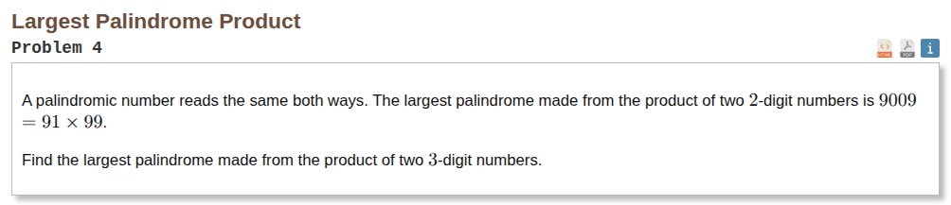
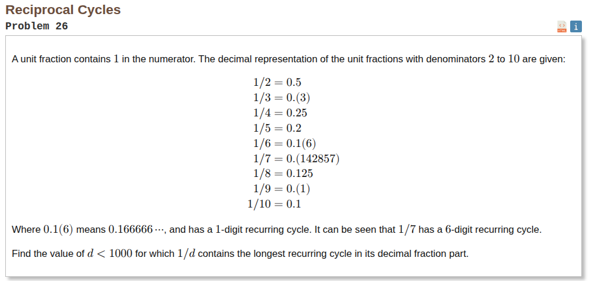

## Результаты работы программ

### Задача 4 (OCaml)

```
Testing `task4'.
This run has ID `7C2A6F79-2D21-4A2B-93F7-8F853E8FA0D2'.

[OK] is_palindrome 0 Check palindrome detection.
[OK] palindrome_tail_rec 0 Largest palindrome - tail recursion.
[OK] palindrome_rec 0 Largest palindrome - recursion.
[OK] palindrome_fold 0 Largest palindrome - fold.
[OK] palindrome_map 0 Largest palindrome - map.
[OK] palindrome_lazy 0 Largest palindrome - lazy seq.

Full test results in `_build/default/test/_build/_tests/task4'.
Test Successful in 0.001s. 6 tests run.
```

### Задача 26 (OCaml)

```
Testing `task26'.
This run has ID `A1B2C3D4-5E6F-7G8H-9I0J-K1L2M3N4O5P6'.

[OK] cycle_length 0 Calculate cycle length.
[OK] longest_cycle_tail_rec 0 Longest cycle - tail recursion.
[OK] longest_cycle_rec 0 Longest cycle - recursion.
[OK] longest_cycle_modular 0 Longest cycle - modular.
[OK] longest_cycle_filter 0 Longest cycle - filter.

Full test results in `_build/default/test/_build/_tests/task26'.
Test Successful in 0.002s. 5 tests run.
```

### Java

```
=== Project Euler Solutions ===

Problem 4: Largest Palindrome Product
Введите количество цифр (например, 2 или 3): 3
Наибольший палиндром из произведения двух 3-значных чисел: 906609
Время выполнения: 45 мс

Problem 26: Reciprocal Cycles
Введите верхний предел d (например, 10 или 1000): 1000
Число d < 1000 с наибольшей длиной цикла: 983
Длина цикла: 982
Время выполнения: 12 мс
```

Вывод
Во время выполнения лабораторной работы я познакомился с практикой написания MBeans в веб-приложениях, были изучены утилиты для мониторинга и профилирования работы программы JConsole и VisualVM, а также был получен опыт по полученным данным определять утечки памяти и устранять их.

